Η καταγωγή μου
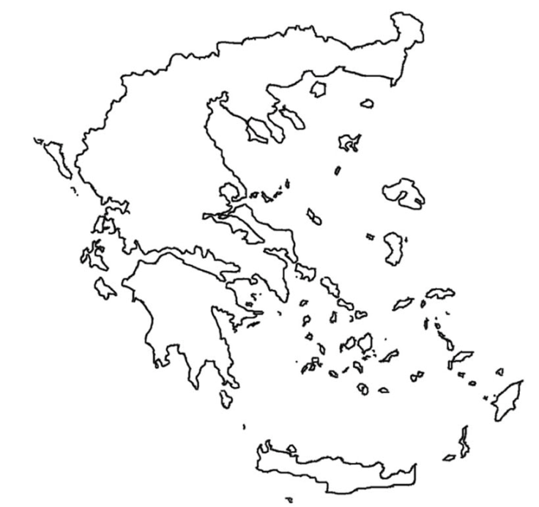

Ελλάδα

Κύπρος

Ελληνικό Παροικιακό Σχολείο

…………………………………………..

Σχολική χρονιά 20.….. - 20…...
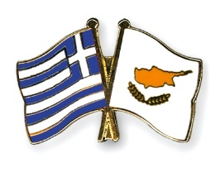

Τετράδιο εργασιών για το σπίτι
Home work book
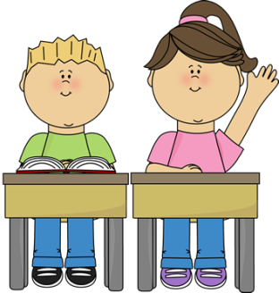

Όνομα: …………………………………………………………
Τάξη: ………..
Δασκαλα/ος: ………………………………….………………
Μελετώ και αμείβομαι

Μελετώ και αμείβομαι

